**모바일 뱅킹 사용자 페르소나 개발을 통한 마케팅 방안 제시**

**—-----------------------------------------------------------------------------------**

**[제목] 아래와같은 문구로 제목 짓는거 어떄용~**

**후보1. BNK를 가슴뛰게 하는 페르소나**

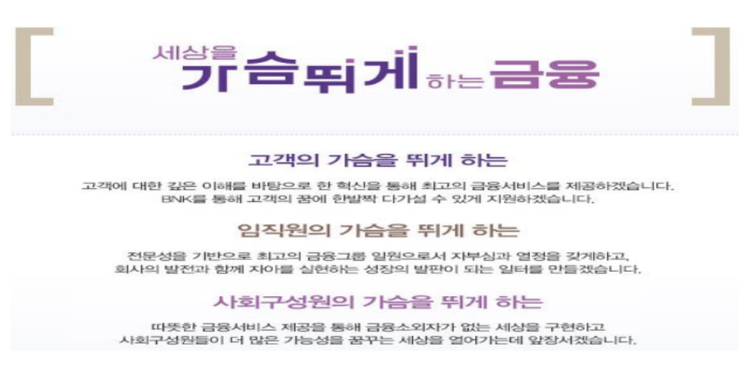

**—-------------------------------------------------------------------------------------**

**페르소나 만드는 것도 약간쓰 ‘부산에 사는 50대 OOO씨’ 이런식으로 이야기하듯이 하는거 어때?**

**—-------------------------------------------------------------------------------------**

**Q&A 멘토링**

1. **이벤트타입 -> 이벤트명(큰화면) -> 이벤트ID**
   1. **앱 로그 데이터에서 소분류까지 고려하여 분석하고 싶은데 EDA나 분석 방법이 궁금함**
   2. **클릭의 Nan값을 어떻게 처리할지? 0으로 생각해도 좋을까요?**
   3. **실제 어플 다른 것 같은데 왜 다르냐? 그럼 한 행을 예로 해서 어플로 실제구현 화면을 보여주세요. (마케팅)**
2. **전체적인 프로세스가 맞나요?**

**—-------------------------------------------------------------------------------------**

0. 컬럼명 변경하기

| apps.columns = ['기준일자', '기준시간', '이벤트명', '이벤트타입', '이벤트ID', '클릭버튼', '순번']  cust.columns = ['연령', '성별', '주소지', '자산잔액', '부채잔액', '카드사용액', '순번'] |
| --- |

1. 이벤트별로 고객의 빈도 F(Frequency) 정리 및, 최근성 R(Recency)과 구매금액 M(Monetary) 정리

apps 데이터에서 이벤트명(col3)과 이벤트타입(cols4)별로 고객들의 빈도를 파악

이를 cust 데이터와 joint

F: 어떤 시스템을 얼마나 자주 이용했는지

>> 이벤트 타입(28) > 이벤트 명(105) >> 정리 완료!!

| pivot_table = apps.groupby(['순번', '이벤트타입']).size().unstack(fill_value=0)  merged_data = cust.merge(pivot_table, on='순번', how='left') |
| --- |

R: 마지막으로 구매한 시점이 얼마나 최근인지

>> 기준일자와 기준시간 차이 수치 적용=> 현지 수정완

| #R 코드  #R: 마지막으로 구매한 시점이 얼마나 최근인지 (>> 기준일자와 기준시간 차이 수치 적용)  # 기준시간(col2.y)을 POSIXct 형식으로 변환 (형식에 따라 조정 필요)  apps$col2 <- as.POSIXct(apps$col2, format="%H:%M:%S") # 시간 형식에 따라 조정  # 기준일자 '1'에 해당하는 모든 행을 선택  recent_date <- 1  # 기준일자가 1인 경우의 기준시간 (가장 최근 기준시간)  max_time <- max(apps$col2[apps$col1 == recent_date], na.rm = TRUE)  # 시간 차이를 계산하되, 최신일자의 time_difference가 0이 되고  # 최신일자보다 오래된 경우 양수가 되도록 차이를 계산  apps$time_difference <- as.numeric(difftime(max_time, apps$col2, units = "secs"))  #결과 확인  head(apps$time_difference, n=50) |
| --- |

M: 고객이 소비한 총 금액, 자산 잔액, 부채 잔액 범주화

>> cust의 col4, 5, 6는 문자 분리 후 다른 범주형 변수로 저장

| cust['자산잔액'] = cust['자산잔액'].str.split('.').str[0]  cust['부채잔액'] = cust['부채잔액'].str.split('.').str[0]  cust['카드사용액'] = cust['카드사용액'].str.split('.').str[0] |
| --- |

성별과 나이별로 이벤트 빈도 확인 << EDA로 확인

1-1. 성별에 따라 이벤트의 차이가 있다

1-2. 성별에 따라 이벤트의 차이가 없다

2-1. 나이에 따라 이벤트의 차이가 있다

2-2. 나이에 따라 이벤트의 차이가 없다

3-1. 성별과 나이에 따라 이벤트의 차이가 있다 << 성별과 나이가 이벤트에 미치는 영향이 상관관계가 있다

3-2. 성별과 나이에 따라 이벤트의 차이가 없다 << 성별과 나이가 이벤트에 미치는 영향이 독립이다

가장 가능성이 높은게 3-1

성별과 나이에 따라 이벤트랑 연관이 있다면

## ‘순번’을 기준으로 ‘apps’와 ‘cust’ 데이터 left join으로 병합

##최종적으로 cust 데이터에 빈도 관련 정보가 추가된 상태로 정리가 됨 “final_cust”

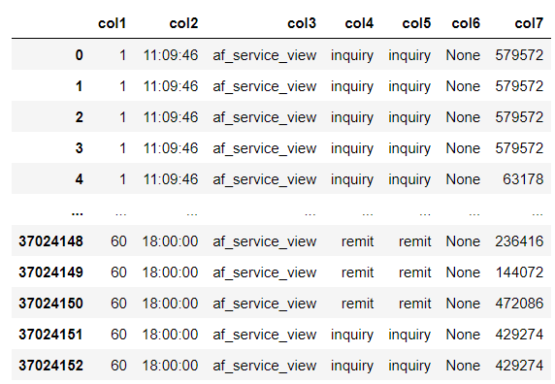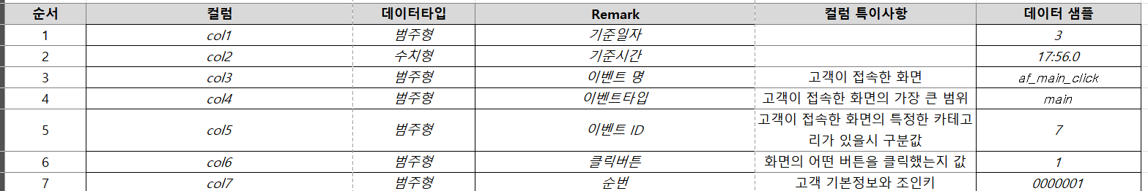

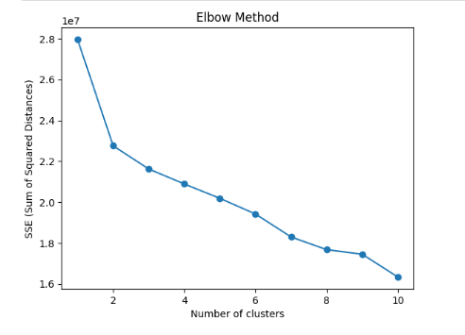

2. 클러스터링해서 맞춤형 마케팅 전략 설정

a. 이벤트명별로 unique 값 확인

| missing_data_rows['이벤트명'].value_counts() |
| --- |

b. 필요한 열 선택 후 결측치 제거 및 이벤트명별 데이터 로그변환+스케일링

| # 필요한 열만 선택 (Recency, 자산잔액, 부채잔액, 카드사용액 등 수치형 데이터)  df = rfm_data[['Recency', '자산잔액', '부채잔액', '카드사용액', 'brand', 'card',  'deposit', 'estate', 'event', 'exchange', 'fit', 'forex', 'fund',  'gift', 'giftbox', 'gold', 'guide', 'home', 'inquiry', 'insurance',  'irp', 'join', 'life', 'loan', 'main', 'management', 'marketing',  'mycard', 'othercard', 'remit', 'service', 'welcomebox']]  # 결측치 제거 (필요한 경우)  df = df.dropna()  # 2열부터 29열까지 로그 변환  df.iloc[:, 1:29] = np.log1p(df.iloc[:, 4:32]) # 인덱스는 0부터 시작하므로 1:29  # 데이터 스케일링 (표준화): K-Means는 스케일링된 데이터에서 성능이 더 좋습니다  scaler = StandardScaler()  scaled_data = scaler.fit_transform(df) |
| --- |

c. WCSS 값 계산 후 엘보우 그래프를 이용한 k값 지정

| # WCSS 값을 저장할 리스트  wcss = []  # 클러스터 개수를 1부터 10까지 변화시키며 WCSS 값을 계산  for i in range(1, 11):  kmeans = KMeans(n_clusters=i, random_state=42)  kmeans.fit(scaled_data)  wcss.append(kmeans.inertia_) # inertia_가 WCSS 값  # 엘보우 메소드 그래프 그리기  plt.plot(range(1, 11), wcss, marker='o')  plt.title('Elbow Method')  plt.xlabel('Number of clusters')  plt.ylabel('WCSS')  plt.grid(True)  plt.show() |
| --- |

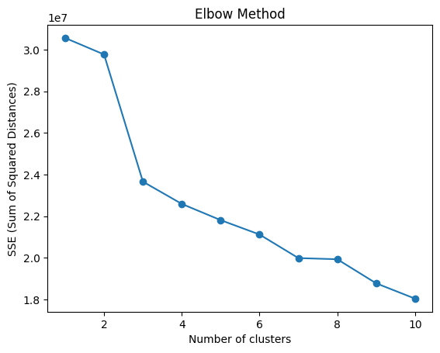

* 3과 4의 실루엣 계수 비교해서 최적의 K값 찾기
* 그 K값으로 분류된 각 군집별로 성별, 나이, 거주지 분석해서 군집별 특징 뽑아서 페르소나 정의하기
* 근데 최종 Kmeans에 넣은 데이터프레임에 순번이 없어서 join까지 끝난
* # The Elbow Method
* sse = []
* k_range = range(1, 11)
* for k in k_range:
* kmeans = KMeans(n_clusters=k, random_state=42)
* kmeans.fit(df)
* sse.append(kmeans.inertia_)
* 데이터프레임에서 index를 순번으로 지정하기로 하쟝~

d. 실루엣 계수로 최적의 K값 찾기 (데이터 크기가 너무 커서 샘플링하여 각 비율별로 실루엣 계수를 비교하기로 함)

d-1. 샘플링 비율 10%

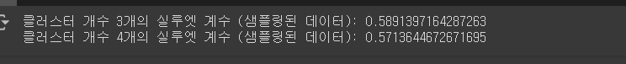

* 실루엣 계수는 -1에서 1 사이의 값을 가지며, 1에 가까울수록 클러스터링이 잘 된 것입니다.
* 클러스터가 3개일 때, 실루엣 계수가 0.589로 나타나고 있어, 적당히 좋은 클러스터링을 보여줍니다.

d-2. 샘플링 비율 30%

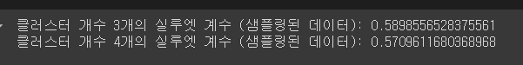

* 10퍼센트 비율과 결과 동일하므로 샘ㅁ플링된 데이터셋도 믿을 수 있겠다~

d-3. 샘플링 비율 50%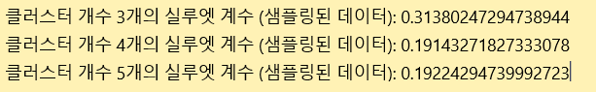

d-4. 시각화 방법으로 확인해 보기 _ 실루엣 플롯

**e. Cluster 별 EDA**

1. **Cluster 0**
2. 시간대별 빈도수 :

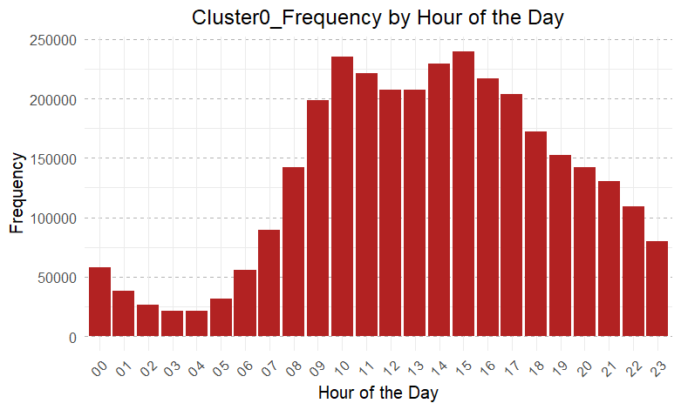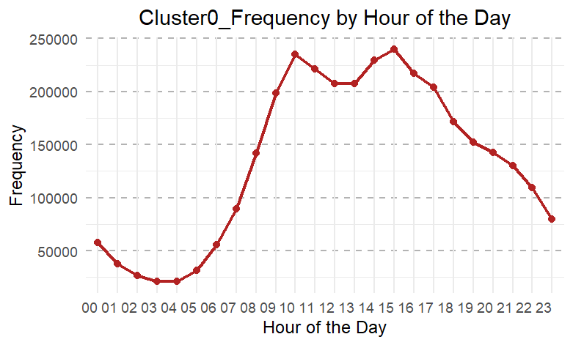

1. 이벤트 타입별 빈도수

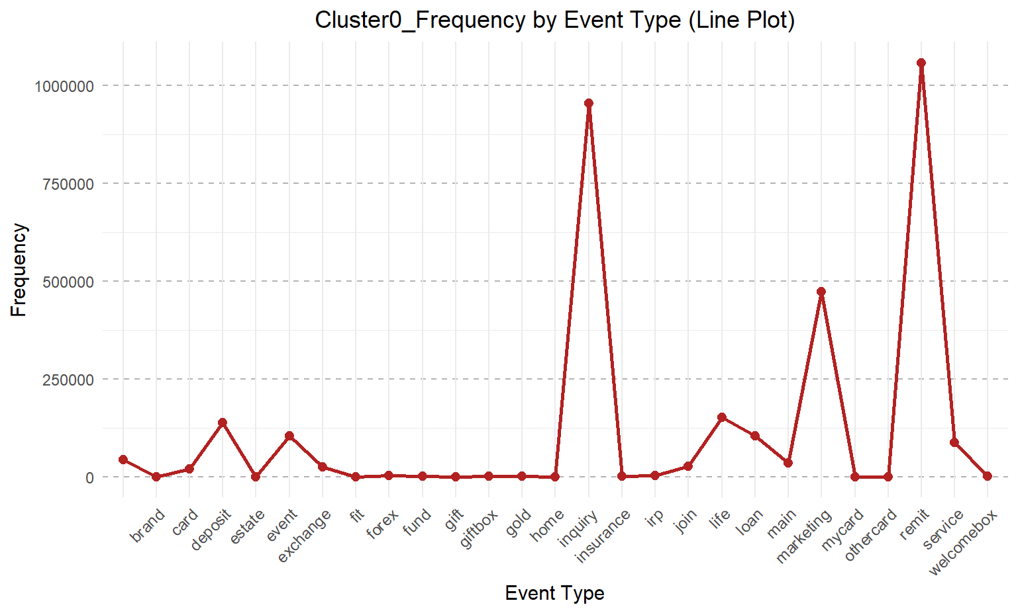

1. 성별 및 연령 분포

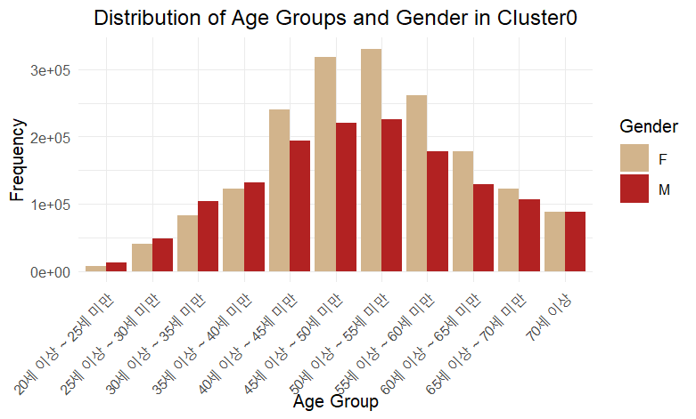

1. 자산잔액 빈도수

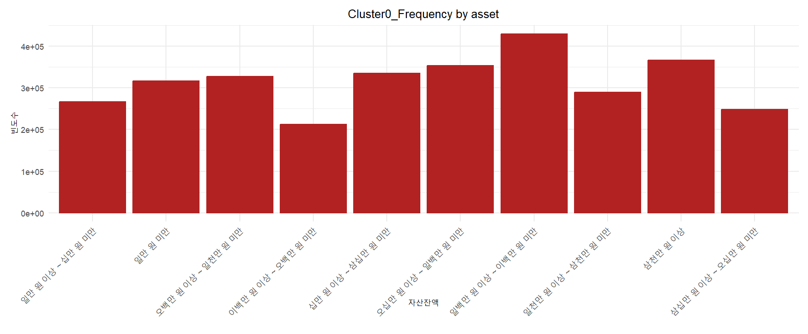

1. 부채잔액 빈도수
2. 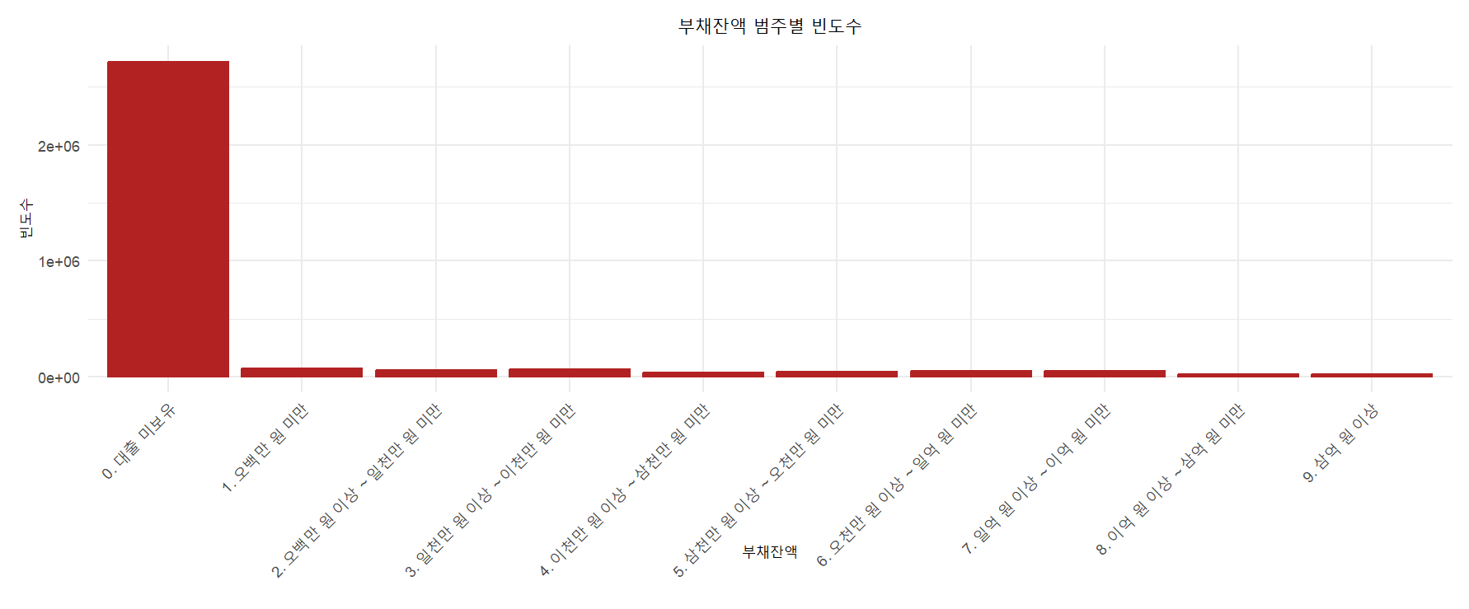
3. 자산과 부채 잔액 선 그래프
4. 이벤트 타입 빈도수

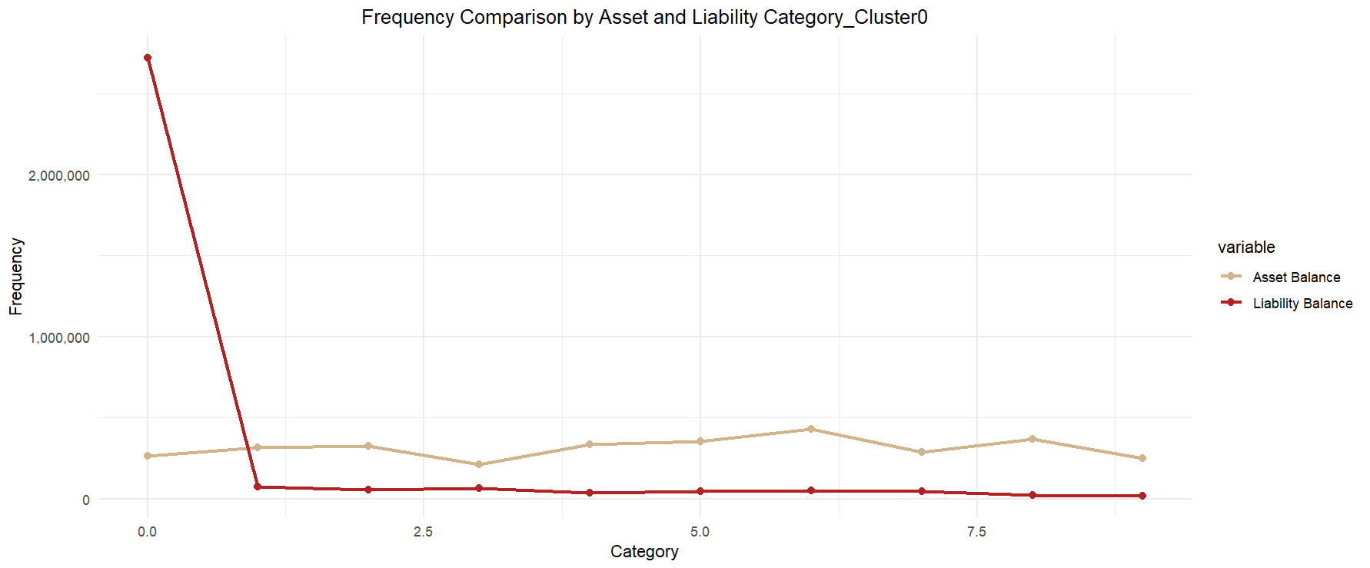

1. **Cluster 1**
2. 시간대별 빈도 수

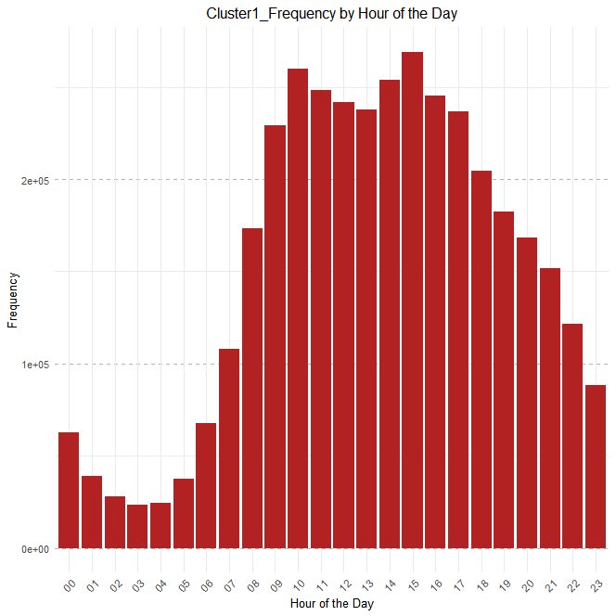

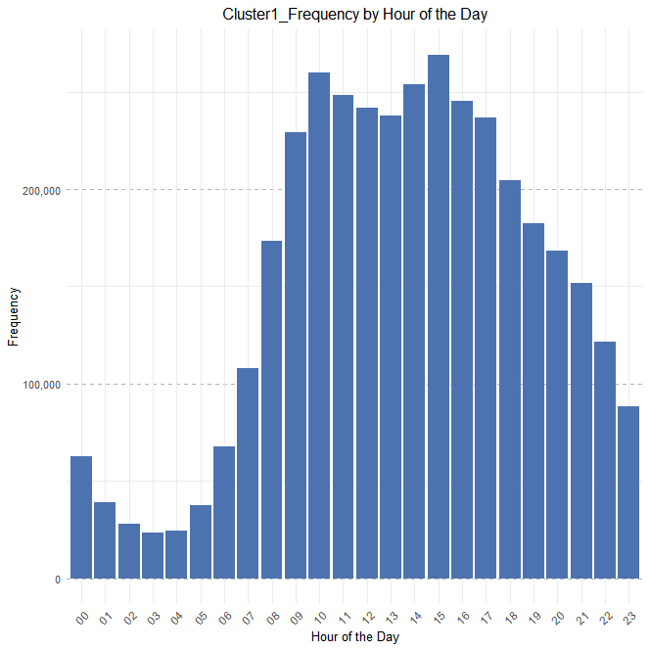

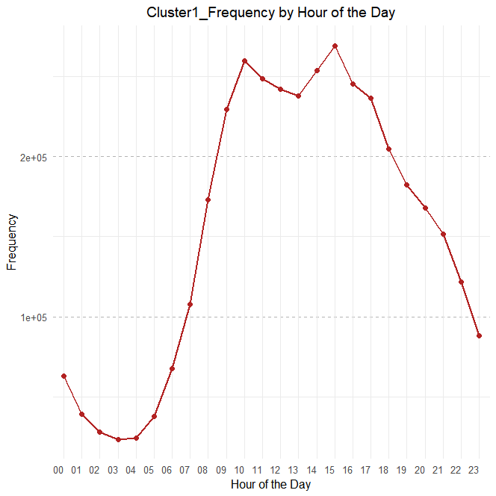

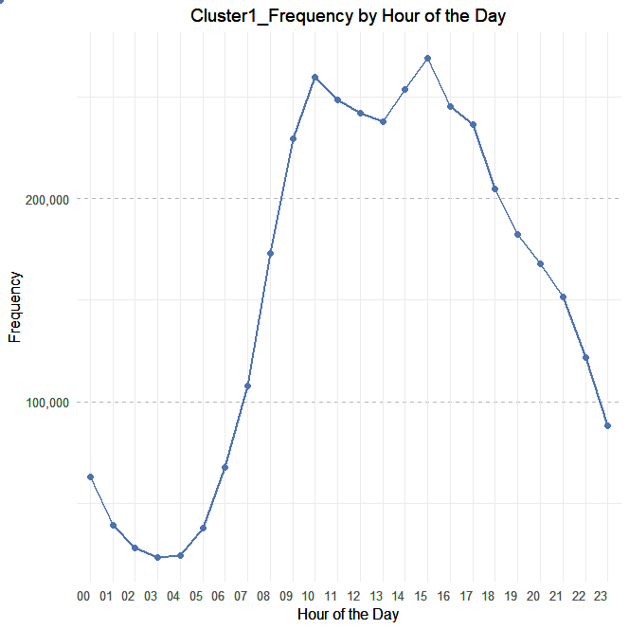

1. 이벤트 타입별 빈도수

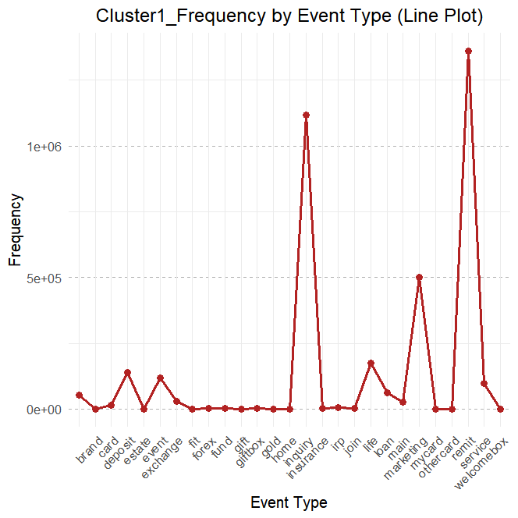

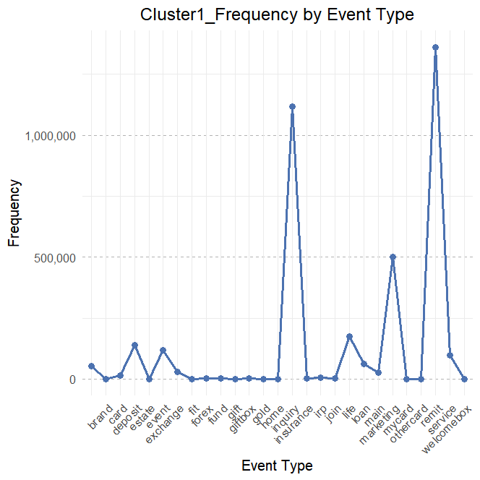

1. 성별 빈도수

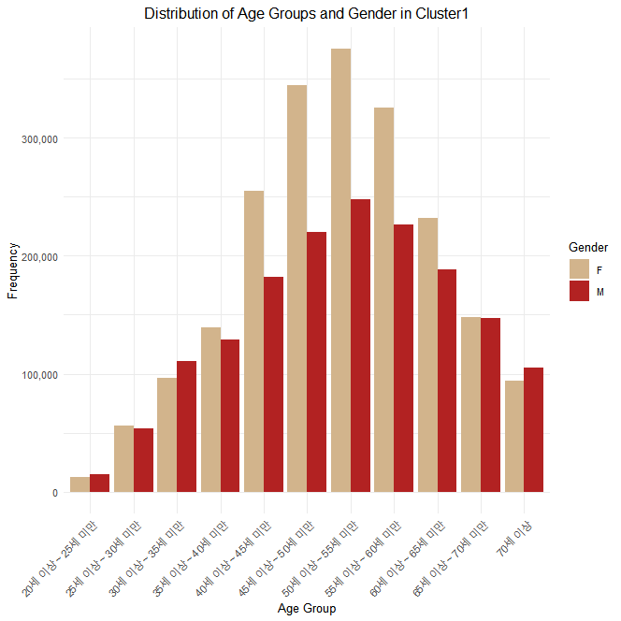

1. 카드 사용액 범주 별 빈도

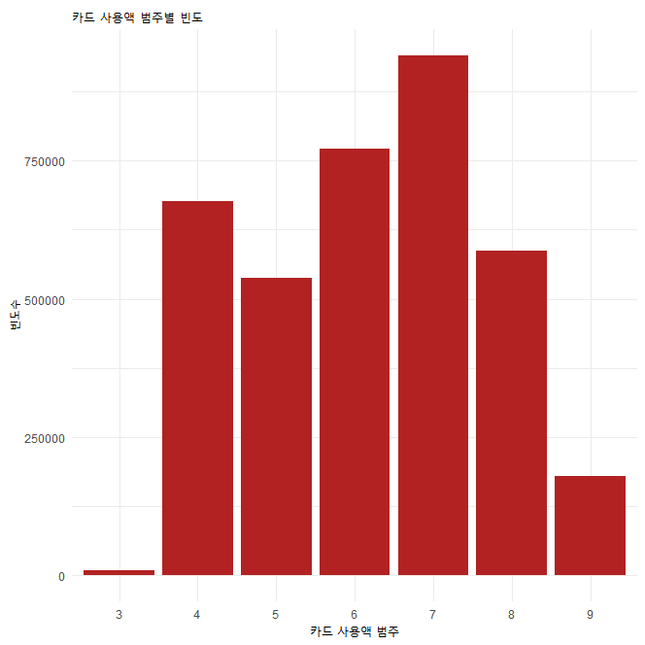

1. 자산금액과 부채금액 범주 간의 빈도 비교

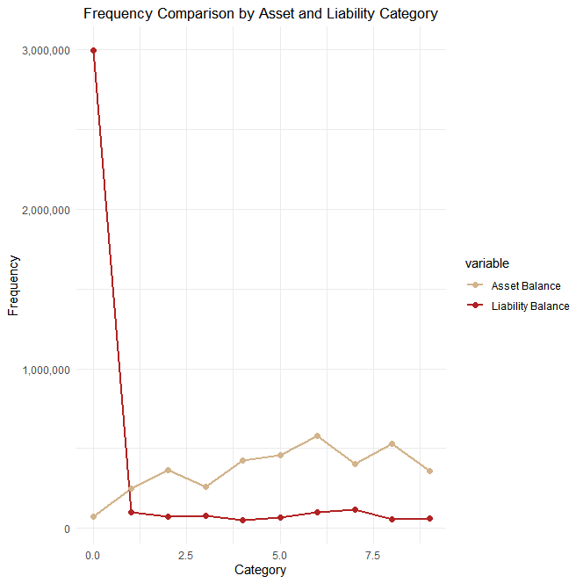

1. 이벤트 타입 top3에 대한 이벤트ID

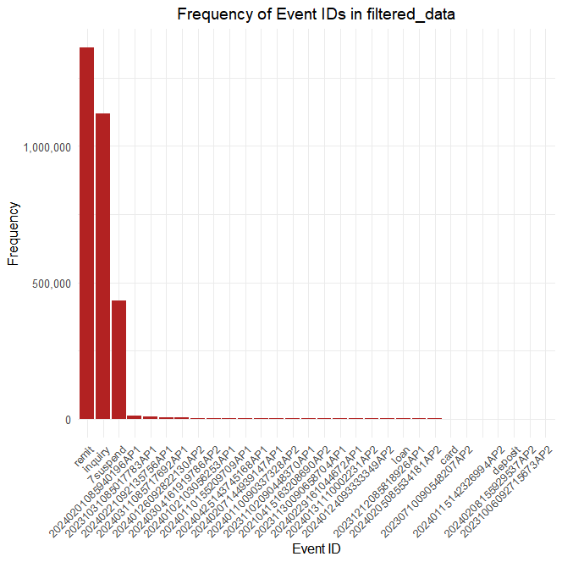

1. 카드 사용액 빈도

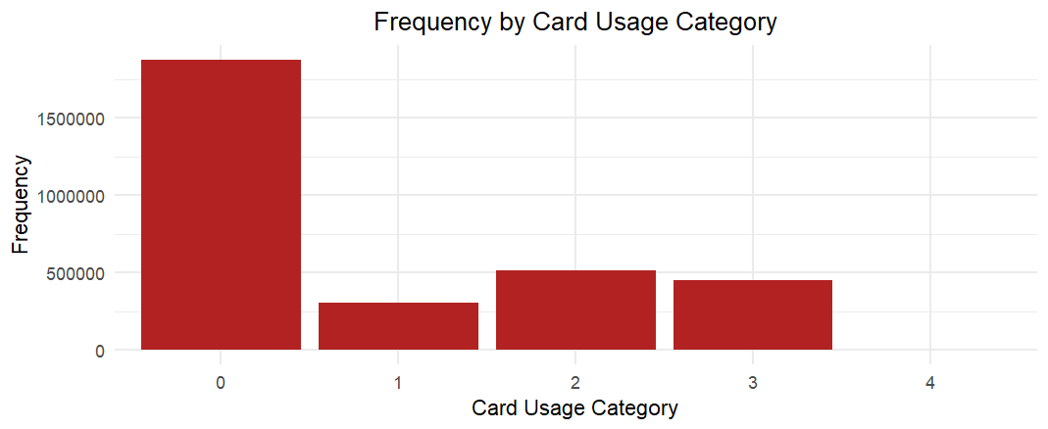

1. **Cluster 2**
   1. 시간대별 빈도 수

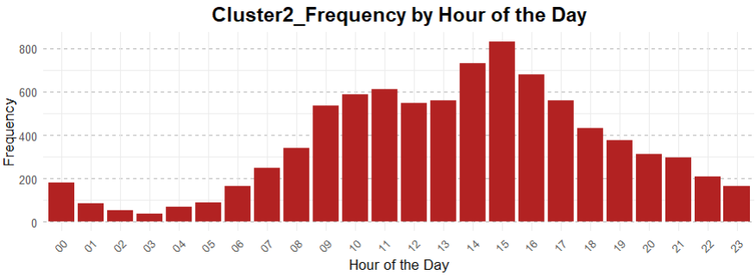

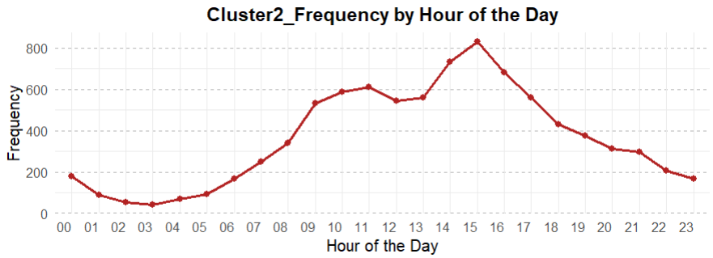

* 1. 이벤트 타입별 빈도수

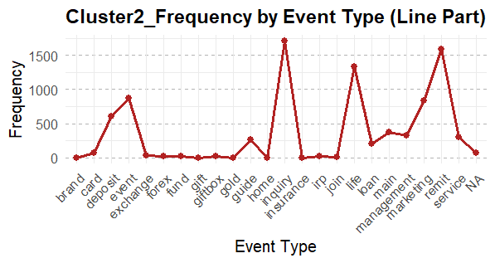

* 1. 성별 및 연령별 분포

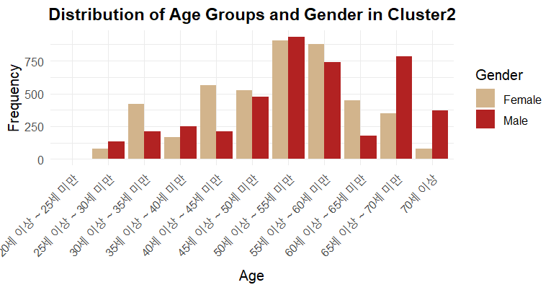

* 1. 주소지별 빈도수

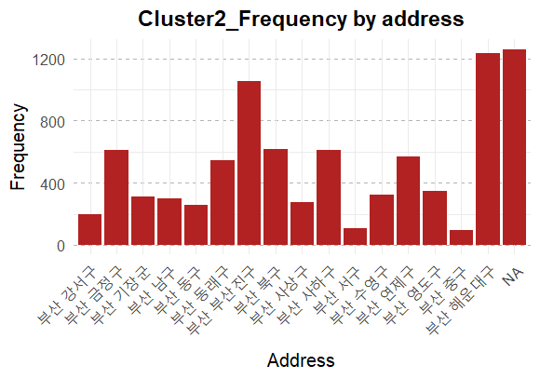

* 1. 자산잔액별 빈도수

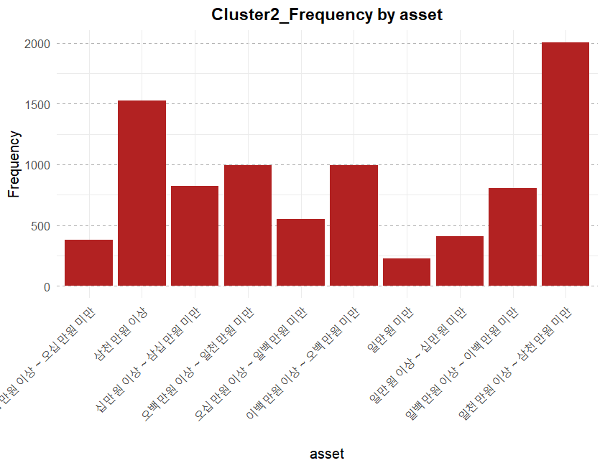

* 1. 부채잔액별 빈도수

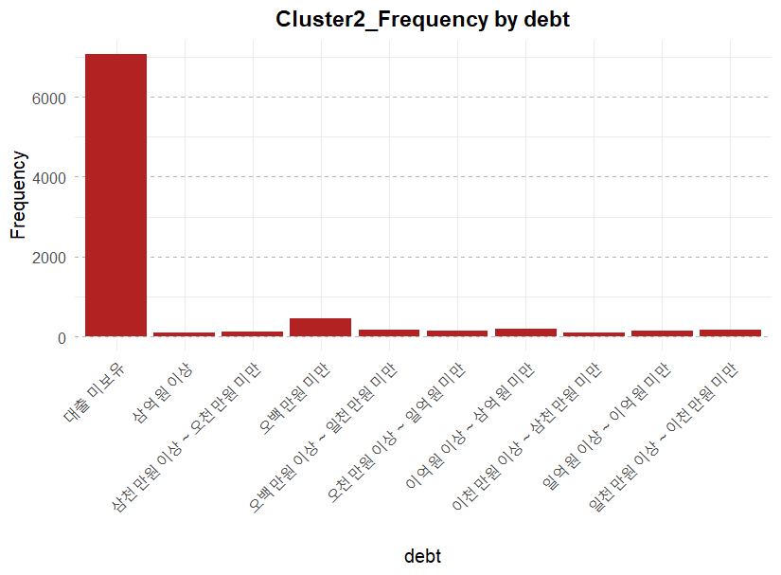

* 1. 자산과 부채 잔액 선 그래프

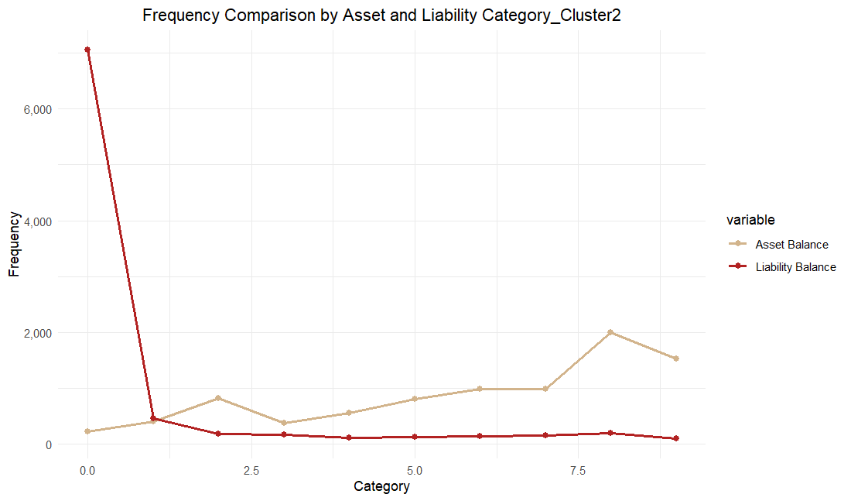

* 1. 카드사용액 범주별 빈도수

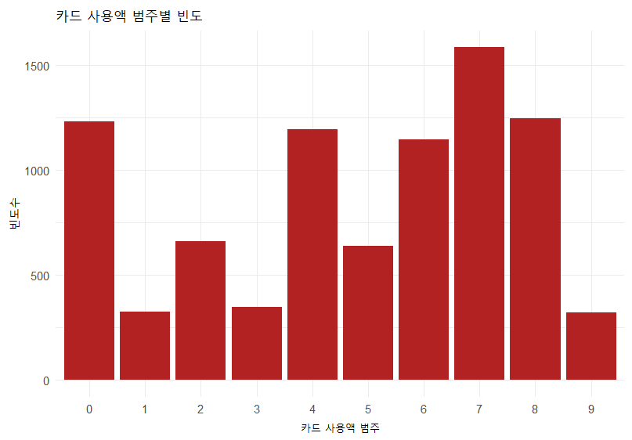

* 1. 기준일자 범주별 빈도수

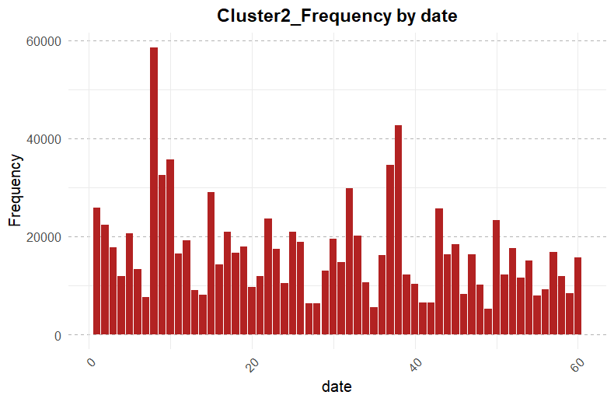

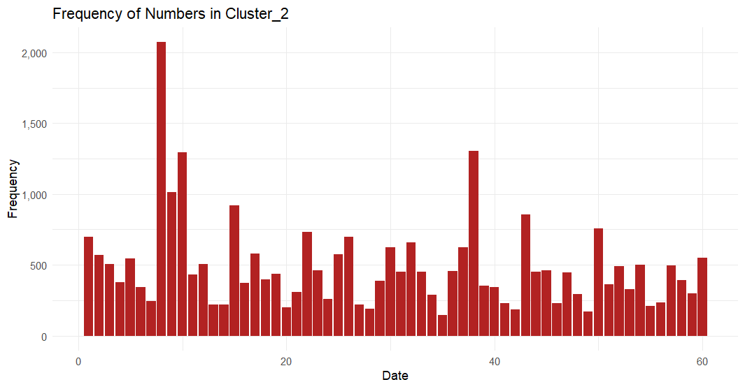

* 1. 이벤트 명에 따른 빈도수 분포

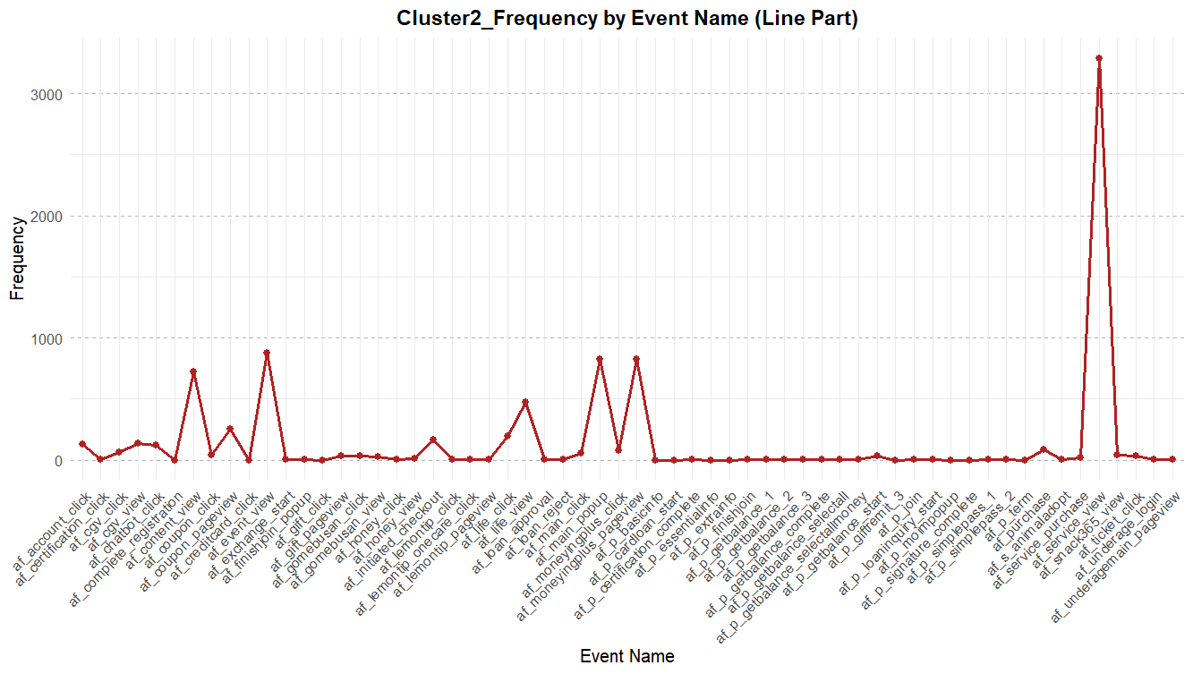

* 1. 이벤트 ID에 따른 빈도수 분포 (상위 10%)

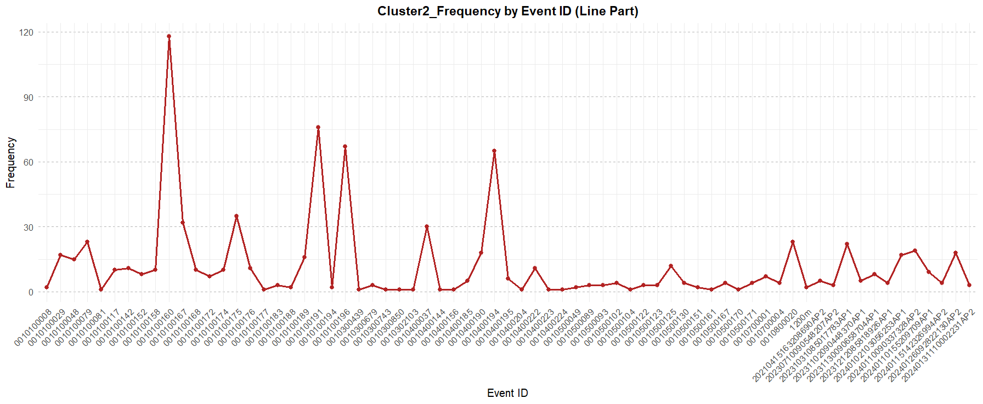

—------------------------------------------------------------------------------------------------------------------------------------------

### **1. 모바일 앱 기반의 맞춤형 금융 서비스 제공**

* **개인화된 금융 서비스**: 고객의 거래 데이터를 분석해 개인화된 상품 추천, 적절한 금융 상품을 제안하는 것이 중요합니다. 이를 위해 **고객 분석**과 **데이터 마이닝** 기법을 활용해 **맞춤형 서비스**를 제공할 수 있습니다. 예를 들어, 고객의 금융 활동 데이터를 기반으로 적절한 대출, 저축 상품 등을 제안하거나, 자산 관리에 도움을 주는 컨설팅을 제공할 수 있습니다.
* **Push 알림 마케팅**: 부산은행 모바일 앱에서 **Push 알림**을 통해 고객에게 맞춤형 금융 상품, 이벤트 정보 등을 제공하여 적극적으로 참여를 유도할 수 있습니다. 예를 들어, 특정 고객에게 대출 상환 리마인더, 급여 계좌 혜택, 환율 변동 알림 등을 제공할 수 있습니다.

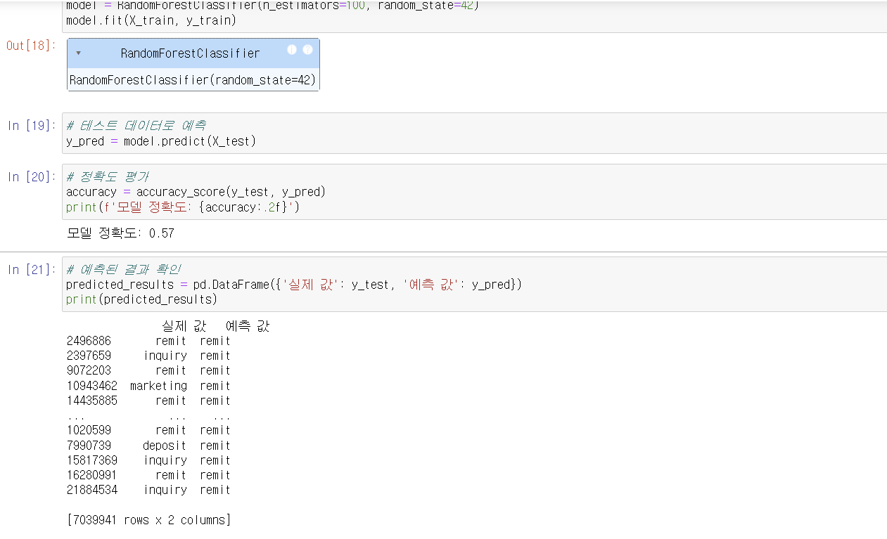(설명은 이따 자고와서 쓸게여)

About 부산

- 전남, 경북, 전북, 강원에 이어서 고령화 순위 5위를 기록함

- 남자보다 여자 인구가 더 많이 분포되어 있음

그룹_0

- 사용 빈도가 높은 그룹

- 카드 사용액(60일간 전체 기간 사용액 합산)이 대체적으로 낮음

- 주로 사용하는 어플의 이벤트는 inquiry, remit, marketing 순

*inquiry - 이체/조회 페이지를 진입해서 조회를 클릭한 것

*remit- 이체/조회 페이지에서 이체를 선택하거나 실명정보 혹은 마음전달 송금 팝업이 뜬 사람들

*marketing - 상품 가입 완료 후 팝업에서 '닫기, 다음에 할게요, 머닝플러스 알아보기, 자동충전 서비스 신청'한 사람들 + 팝업 광고

- 대출 미보유 사람이 많음. 자산 보유 정도는 만원 이하부터 9단계까지 비교적 균등하게 분포되어 있음

>> 자영업자들 월급 , 수수료 감면 혜택, 캐시워크+텀블러 , 주식 , 더치페이, 급여, 근로통장

그룹_1

- 사용 빈도가 높지 않은 그룹

- 카드 사용액이 대체적으로 높음

- 주로 사용하는 어플의 이벤트는 그룹_0과 동일

- 대출 미보유 사람은 많지만, 자산이 만원 이하인 사람은 거의 없음

- 주로 자산을 많이 보유하고 있는 편 + 대출을 가지고 있는 사람은 적은편

>> 제2의 직장(자영업>>대출), “노령화” 키워드 사용하면 어떨까, 시간+돈이 여유가 있는 사람 타켓

| **근로자 측면****퇴직금 수급권 강화** 사외적립으로 인한 퇴직금 보장 **안정적인 노후생활자금 보장** 이직시 퇴직금을 은퇴할 때까지 관리하고 운용할 수 있는 개인형퇴직연금이라는 퇴직(일시)금 통산장치 마련 **세금혜택 제공**  * 개인추가부담금에 대하여 연900만원(연금저축계좌 600만원 합산)까지 13.2%의 세액공제 혜택 부여 (연간 총급여 5,500만원이하인 경우는 16.5%의 세액공제 혜택) * 퇴직소득세에 대한 과세이연 * 퇴직급여 수령시 유리한 과세 형태 선택 가능 (일시금 수령시 퇴직소득세, 연금수령시 연금소득세 과세)  **지속적인 교육 관리** 연1회 이상 퇴직연금 교육을 통한 금융 및 은퇴설계에 대한 지식제공 |
| --- |

친구 많은 노인 vs 혼자 있는게 좋은 노인 ^ㅇ^/

그룹_2 (“동백이와 동백이 압빠^0^”)

- 타 그룹과 다르게 event와 life도 많이 사용한 그룹

- 연령대, 카드사용빈도 평범 << 대학생이 많을 확률 높다

- 고령화인 남자가 많고 젊은 여자가 많음

*event - 다양한 혜택 및 이벤트

*life - 고메부산과 뱅킹 꿀팁 등에서 실시하는 샤브샤브, 쿠키, 피자 등의 음식과 삶의 질을 향상시켜주는 이벤트, 쿠폰패키지와 채권 동백패스 등

- 카드 사용 빈도는 평탄한 편...? << 뭐라고 해석해야할지 모르겠음

- 수도권에 사는 사람들이 꽤 많이 들어있는 그룹

+) 수도권 사람들의 카드 사용 빈도가 어떻게 될지 살짝 궁금쓰

>> MZ , 아빠와 딸 같이 가족으로 묶어서 생각해도 좋을듯 , 시니어 맞춤 인터넷 뱅킹 개발

그룹_이탈 고객

앱테크 만보기 어플 혜택 KB

| **BNK 부산은행 걷기 앱**과 같은 **앱테크 만보기** 서비스는 고객들의 **일상 건강 관리**와 **금융 서비스**를 연결하는 혁신적인 방법입니다. 걷기 앱의 도입은 은행의 마케팅과 고객 충성도 향상에 다양한 긍정적 효과를 가져올 수 있습니다. 아래는 그 효과를 요약한 내용입니다:  ### 1. **고객 참여도 및 앱 사용률 증가**  - **일상적인 걷기 활동**에 대한 보상을 제공함으로써 고객이 **일상적으로 앱을 방문**하고 사용하도록 유도합니다.  - 걷기와 같은 반복적인 활동이 고객의 **앱 이용 빈도를 높여**, 금융 서비스와의 연결을 강화할 수 있습니다.  - **리워드** 시스템을 통해 고객이 걷기 목표를 달성하면 **포인트, 할인 혜택**, 또는 **기타 금융 상품**에 대한 혜택을 받을 수 있게 함으로써, 고객의 **참여도를 높일** 수 있습니다.  ### 2. **건강과 연계된 이미지 제고**  - 은행이 단순히 금융 서비스를 제공하는 기관을 넘어서, **고객의 건강**을 챙기고 지원하는 이미지를 구축할 수 있습니다.  - **건강 증진**에 기여하는 서비스를 통해 **브랜드 이미지**가 개선되고, 고객에게 **더욱 긍정적인 인식**을 줄 수 있습니다.    ### 3. **고객 충성도 및 유지율 향상**  - 고객들이 **꾸준히 혜택을 받기 위해** 계속해서 앱을 사용하게 되며, 이로 인해 **고객 유지율**이 높아질 수 있습니다.  - 건강과 금융 혜택을 연결한 서비스는 고객의 일상에 자연스럽게 스며들어 **고객 충성도**를 높이는 데 기여할 수 있습니다.    ### 4. **데이터 수집을 통한 맞춤형 서비스 제공**  - **고객의 활동 패턴**과 건강 관련 데이터를 수집할 수 있으며, 이를 바탕으로 고객 맞춤형 금융 상품이나 서비스(예: **\*\*헬스케어 관련 보험**, **건강 관리\*\*** 상품 등)를 제안할 수 있습니다.  - 걷기 활동 데이터를 활용해 고객의 **활동 성향에 맞춘 혜택**을 제시하는 등, 더욱 개인화된 서비스를 제공할 수 있습니다.  ### 5. **사회적 가치 창출 및 CSR 강화**  - BNK 부산은행은 걷기 앱을 통해 **사회적 가치**를 창출할 수 있습니다. 예를 들어, 고객이 걷기를 통해 달성한 목표를 **기부**로 연결하는 이벤트를 진행하거나, **지역 사회 건강 증진 캠페인**에 참여할 수 있습니다.  - 이를 통해 은행이 **사회적 책임(CSR)**을 다하는 이미지를 강화하고, 더 넓은 커뮤니티에 긍정적인 영향을 미칠 수 있습니다.  ### 6. **마케팅 및 브랜딩 효과**  - 걷기 앱을 이용한 마케팅은 **젊은 층**과 **건강에 관심이 많은 고객**을 타겟으로 할 수 있습니다. 특히, **SNS**와 연계한 마케팅이 가능하며, 이를 통해 자연스러운 **브랜드 홍보**가 이루어집니다.  - **챌린지형 마케팅**(ex. 걸음 수 달성 이벤트)이나 **포인트 적립형 혜택** 제공을 통해 고객들이 은행과의 지속적인 상호작용을 유지하게 할 수 있습니다.  ### 결론:  BNK 부산은행의 걷기 앱 도입은 **건강과 금융의 융합**을 통해 고객들에게 **새로운 가치를 제공**하고, **고객 참여를 지속적으로 유도**할 수 있는 강력한 도구가 될 것입니다. 이는 **브랜드 이미지**를 개선하고, **고객 충성도**를 강화하는 데 긍정적인 영향을 미칠 것으로 기대됩니다. |
| --- |

은행 고객의 만족도와 은행 수익성간의 관계 분석하고 수익성 제고를 위한 마케팅 전략 수립

고객이 은행 수익에 기여하는 수익기여도별로 고객을 세분화하여 차별화된 서비스를 제공하고자 노력하고, 자금의 공급보다 수요가 많은 자금 시장의 환경변화에 적절한 금리정책을 수립하고 시행한 은행의 수익성이 양호하였다.

우리나라 은행들이 수익성 제고 측면에서 채택해야할 마케팅 전략은 **'고객 개개인이 은행 수익에 기여하는 수익기여도별로 고객을 세분화하여 적합한 서비스를 개발, 판매하는 전략,**

**고객세분화를 통한 서비스의 차별화 전략을 효과적으로 수행하기 위한 서비스 품질 향상 전략,**

**수익성 있는 고객과의 거래관계 유지를 통하여 안정적인 수입원의 확보와 신규고객 유치에 따른 비용을 절감할 수 있는 고객 이탈 방지 전략, 취약한 수익구조의 개선을 위한 수익원의 다변화 전략'** 4가지를 제시했다. > SWOT 분석….?

# BNK 캐릭터

<https://www.busanbank.co.kr/ib20/mnu/BHPBKI400004002>

